Lección 1: Encontremos el producto más grande
- Busquemos patrones cuando multiplicamos números de varios dígitos.

Calentamiento: Observa y pregúntate: Dígitos
¿Qué observas? ¿Qué te preguntas?
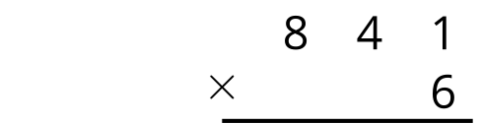
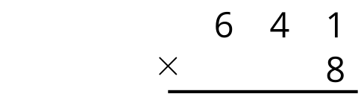

1.1: Hablemos de eso
- Piensa en la afirmación que está abajo. Decide si estás de acuerdo, en desacuerdo o no estás seguro. Prepárate para explicar cómo razonaste.
 | - de acuerdo | - en desacuerdo | - no estoy seguro
- A partir de los dígitos 7, 5 y 2, el producto más grande que se puede formar es $75×2$ porque 75 es el número más grande que se puede formar.
- Después de la ronda 1: A partir de los dígitos 7, 5 y 2, el producto más grande que se puede formar es $75×2$ porque 75 es el número más grande que se puede formar.
- Escribe algo nuevo que hayas aprendido al discutir con tu grupo o algo que todavía te preguntes:
- Usa los dígitos 6, 3 y 1 para formar el producto más grande posible. Prepárate para explicar cómo razonaste.

1.2: Más dígitos
- Usa los dígitos 7, 3, 2 y 5 para formar el mayor producto.
- Explica o muestra cómo sabes que has formado el mayor producto.
© CC BY 2021 Illustrative Mathematics®

